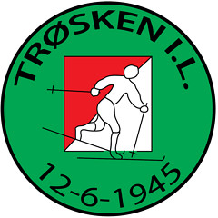
FAMILIETUR 6.-8. desember
PÅ GRØNOLEN FJELLGARD

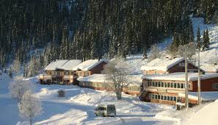
Langrennsgruppa ønsker store og små velkommen til årets familietur på Grønolen fjellgard på Beitostølen! Vi har reservert 70 plasser, og vi håper alle blir fylt opp!

Grønolen fjellgard er en fjellstue som tilbyr omgivelser perfekte for avslapping og rekreasjon, i kort avstand fra Beitostølen, et eldorado for friluftsaktiviteter både sommer og vinter. Vi byr på god standard, høy servicegrad og egenart.

Se mer om Grønolen Fjellgard på https://gronolen.no/

Vi reiser til Beitostølen fordi:
- Våre aktive får verdifulle treningsøkter på snø
- Noen av oss nyter en skitur i eget tempo
- Vi koser oss med god mat
- Vi har det sosialt
- En deilig helg på fjellet i ”julestria”

Priser: Voksne (13 år og eldre): 1950 kr for 2 døgn m/ helpensjon
Barn 6-13 år: 1290 kr for 2 døgn m/ helpensjon
Barn 3-5 år: 600 kr for 2 døgn m/ helpensjon
Barn under 3 år: Fritt opphold

For klubbens unge aktive utøvere (jfr. Økonomiske retningslinjer) betaler klubben 50 % av oppholdet.
(Pris aktive: u/12 år: 645 kr for 2 døgn, 13 år og eldre: 975 kr for 2 døgn)

Enkeltromstillegg: kr 200

Meld dere på innen 15. november! Førstemann til mølla gjelder!
Har du spørsmål? Ring Frode 473 48 452. Vi håper du blir med!!!

Langrennsgruppa

